JOAQUIM NABUCO – TURMA 6º SINA

ALEXSANDRA BARROS, ANDRÉ LUIZ, GUSTAVO CHAVES, JESSICA SANTOS, JOEL MENEZES E WASLEY SANTOS

FLANELINHA DIGITAL

JOAQUIM NABUCO – TURMA 6º SINA

ALEXSANDRA BARROS, ANDRÉ LUIZ, GUSTAVO CHAVES, JESSICA SANTOS, JOEL MENEZES E WASLEY SANTOS

FLANELINHA DIGITAL

Projeto apresentado ao Curso de Sistemas de Informação da Faculdade Joaquim Nabuco como requisito parcial para disciplina de Prática profissional I, sob orientações dos professores Nicolau Calado e José Mário.

JOAQUIM NABUCO – TURMA 6º SINA

RECIFE - PE
Histórico de Alterações

Data | Versão | Descrição | Autor
05/09/2015 | 1.0 | Escolha do Tema | Grupo
19/09/2015 | 2.0 | Levantamento de requisitos, definição e qualificação dos requisitos funcionais e não funcionais. | Grupo
20/09/2015 | 3.0 | Ajustes no documento | Wasley
21/09/2015 | 4.0 | Redefinição de requisitos funcionais | André e Wasley
05/10/2015 | 5.0 | Criação dos diagramas de caso de uso e descrição dos casos de uso | Grupo
05/10/2015 | 5.1 | Descrição dos casos de uso UC001, UC002,UC003 | Grupo
16/11/2015 | 5.2 | Detalhamento do requisito UC004, melhoria nos casos de uso UC001, UC002 e UC003 | Grupo
22/11/2015 | 6.0 | Revisão Final | Wasley e Joel
23/03/2016 | 7.0 | Exclusão e reorganização de requisitos funcionais ligados à empresa privada; ajustes no foco de alcance do projeto. | Grupo
25/03/2016 | 8.0 | Criação do protótipo | Grupo,
28/05/2016 | 9.0 | Exclusão de requisitos funcionais que não serão implementados ao projeto | Grupo
03/06/2016 | 9.0 | Finalização do aplicativo versão 1.0 | Wasley

Sumário
INTRODUÇÃO 7
TEMA 7
OBJETIVO GERAL 7
OBJETIVOS ESPECÍFICOS 7
PROBLEMA 7
DELIMITAÇÃO DO PROBLEMA 7
JUSTIFICATIVA 7
GLOSSÁRIO 8
DESCRIÇÃO GERAL DO PROBLEMA 9
DESCRIÇÃO DO PROBLEMA 9
PRINCIPAIS ENVOLVIDOS E SUAS CARACTERÍSTICAS 10
Usuários do sistema 10
Desenvolvedores do sistema. 10
REQUISITOS DO SISTEMA 10
TERMOS E ABREVIAÇÕES 10
DEFINIÇÕES 10
Requisitos Funcionais 10
Requisitos Não Funcionais 10
PRIORIDADE DOS REQUISITOS 11
Essencial 11
Importante 11
Desejável 11
AGRUPAMENTOS DOS REQUISITOS 12
Requisitos Funcionais 12
Requisitos Não Funcionais 15
CASOS DE USO 20
(UC001) - VISUALIZAR VAGAS DISPONÍVEIS 20
(UC002) – REALIZAR CHECK-IN VAGA EXISTENTE 21
(UC003) – VISUALIZAR VAGA OCUPADA 22
(UC004) – REALIZAR CHECK-OUT 22
(UC005) – CADASTRAR VAGA 24
(UC006) – OBTER POSIÇÃO GEOGRÁFICA 24
MODELO DE DADOS 27
MODELO CONCEITURAL 27
MODELO LÓGICO 27
MODELO FÍSICO 28
DIAGRAMA DE BANCO DE DADOS 29
IMAGENS DO APLICATIVO 30
RELATÓRIO TÉCNICO 33
RECURSOS FUTUROS 34

INTRODUÇÃO
Este documento especifica os requisitos funcionais e não funcionais para o sistema “Flanelinha Digital”, fornecendo aos desenvolvedores as informações necessárias para desenvolvimento e implementação do sistema mobile.

TEMA
Vagas de estacionamento de zona azul disponíveis para estacionar veículos.

OBJETIVO GERAL
Desenvolver um aplicativo mobile onde os condutores ou usuários de veículos poderão localizar vagas de estacionamentos públicas controladas por meio do talão de zona azul.

OBJETIVOS ESPECÍFICOS
- Identificar vagas de estacionamento disponíveis do tipo pública controladas por zona azul através de um aplicativo mobile;
- Promover entre os usuários o compartilhamento de informações sobre a localização de vagas disponíveis para estacionamento através de um aplicativo mobile;

PROBLEMA
Como localizar vagas de estacionamento disponíveis usando um aplicativo mobile que receberá dados por meio de colaboração entre usuários no bairro do Recife Antigo, localizado em Recife-PE?

DELIMITAÇÃO DO PROBLEMA
O desenvolvimento de um aplicativo mobile para localização de vagas disponíveis para estacionar veículos no bairro do Recife Antigo, localizado em Recife-PE.

JUSTIFICATIVA
Hoje em dia a procura por uma vaga gera perda de tempo e em alguns casos produz stress. A nossa ideia é reduzir o tempo de busca e evitar a perda de tempo dos usuários, por isso o desenvolvimento de um aplicativo mobile funcionando por meio de colaboração entre usuários pode ajudar na localização de vagas para estacionar veículos no bairro do Recife Antigo.

GLOSSÁRIO

A
Android: Sistema operacional baseado em Linux que opera em celulares (smartphones), netbooks e tablets;
App Store: É um serviço para iPhone, iPode, Touch e iPad criado pela Apple, que permite aos usuários navegar e fazer download de aplicativos da iTunes Store.

D
Download: Baixar dados, transferir arquivos de um computador, servidor para outro.

E
Empresa: São usuários do tipo pessoa jurídica que usarão o aplicativo.

G
Google Play: É loja online da Google para distribuição de aplicações, jogos, filmes, músicas e livros para dispositivos com o sistema Android.

J
Java: Linguagem de programação orientada a objeto

L
Vagas públicas livres: Vagas públicas sem custo, não tarifadas com zona azul

R
Realizar check-in: Procedimento que usuário realizará para informar que a vaga registrada naquela posição geográfica está ocupada.
Realizar check-out: Procedimento que usuário realizará para informar que a vaga registrada naquela posição geográfica está disponível.

U
Usuário: São usuários do tipo pessoa física que poderão utilizar o aplicativo gratuitamente.

T
Toast: Recurso do Android que possibilita exibir mensagens rápidas e temporárias no rodapé do aparelho.

DESCRIÇÃO GERAL DO PROBLEMA

DESCRIÇÃO DO PROBLEMA
O usuário irá realizar o download do aplicativo através do Google Play ou App Store, após o download será necessário realizar o cadastro do usuário. Com o cadastro finalizado o sistema identificará a localização geográfica do usuário através do seu aparelho e assim mostrar as vagas que estarão disponíveis próximas a sua localização.
O usuário poderá escolher o tipo de vaga, poderá optar por vagas de carro ou moto, e também oferecerá a opção de filtrar por vagas de zona azul e livre. As vagas das empresas privadas estarão sempre visíveis aos usuários não podendo ser excluídas nos filtros realizadas pelo mesmo.
Ao selecionar o tipo de vaga o aplicativo demonstrará as vagas de estacionamento próximas da sua localização atual que já foram identificadas por outros usuários. Caso o usuário estacione em uma vaga não identificada por outros usuários ele poderá marca-la como ocupada, além disso, identificando-a como uma vaga de zona azul ou livre.

PRINCIPAIS ENVOLVIDOS E SUAS CARACTERÍSTICAS

Usuários do sistema
Todos os condutores de veículo com a necessidade de estacionamento na cidade do Recife;

Desenvolvedores do sistema.
Um analista de requisitos.
Dois programadores sênior em Java e mobile.
Um analista de teste.

REQUISITOS DO SISTEMA

TERMOS E ABREVIAÇÕES
A correta interpretação do processo de qualidade exige o conhecimento de algumas convenções, termos específicos descritos na tabela abaixo.
Termo | Descrição
Requisitos Funcionais | Declarações de como o sistema deve oferecer, como deve reagir a determinadas entradas e como deve comportar-se em situações especiais.
Requisitos Não Funcionais | Restrições sobre funções ou serviços oferecidos pelo sistema (tempo, processo de desenvolvimento, padrões).
Tabela 2 – Convenções, Termos e Abreviações.

DEFINIÇÕES
Nesta seção serão apresentadas as definições utilizadas neste documento.
Identificação dos Requisitos

Requisitos Funcionais
A referência a requisitos funcionais é realizada através de um identificador único seguido do nome do requisito funcional.
Ex.: RF- <identificador do requisito funcional> <Nome do requisito funcional>

Requisitos Não Funcionais
A referência a requisitos não funcionais é realizada através de um identificador único seguido do nome do requisito não funcional.
Ex.: RNF- <identificador do requisito não funcional> <Nome do requisito não funcional>

PRIORIDADE DOS REQUISITOS
Foram adotadas as seguintes denominações para as propriedades dos requisitos:
Essencial: é o requisito sem o qual o sistema não entra em funcionamento. Requisitos essenciais são imprescindíveis, são implementados impreterivelmente.
Importante: é o requisito sem o qual o sistema entra em funcionamento. Mas de forma não satisfatória. Requisitos importantes devem ser implementados, mas se não forem, o sistema poderá ser implantado e usado mesmo assim.
Desejável: é o requisito que não compromete as funcionalidades básicas do sistema, isto é, o sistema pode funcionar de forma satisfatória sem ele. Requisitos desejáveis podem ser deixados para versões posteriores do sistema, caso não haja tempo hábil para implementa-los na versão que está sendo especificada.

AGRUPAMENTOS DOS REQUISITOS

Requisitos Funcionais
01 – REQUISITOS FUNCIONAIS ESSENCIAIS

[RF001] | Cadastrar usuários
[RF002] | Validar cadastro de usuário
[RF003] | Obter posição geográfica
[RF004] | Cadastrar vaga
[RF005] | Realizar check-in
[RF006] | Realizar check-out
[RF007] | Visualizar vagas disponíveis
[RF008] | Alterar cadastro de usuário
Tabela 1 – RF-Requisitos funcionais essenciais

02 – REQUISITOS FUNCIONAIS IMPORTANTES

[RF009] | Redefinir senha de acesso
[RF011] | Identificar tipo de vaga
Tabela 2 – RF- Requisitos funcionais importantes
03 – REQUISITOS FUNCIONAIS DESEJÁVEIS

[RF023] | Liberar vaga ocupada automaticamente
Tabela 3 – RF-Requisitos funcionais desejáveis

[RF001] Cadastrar usuários.
Descrição: | O usuário deve realizar seu cadastro, através de uma opção chamada REALIZAR CADASTRO.
Prioridade | ☒ Essencial ☐ Importante ☐ Desejável

[RF002] Validar cadastro de usuário
Descrição: | O sistema não deverá aceitar mais de um cadastro de usuário com o mesmo e-mail.
Prioridade | ☒ Essencial ☐ Importante ☐ Desejável

[RF003] Obter posição geográfica
Descrição: | O dispositivo móvel do usuário deve permitir a identificação geográfica do mesmo através do sistema de GPS.
Prioridade | ☒ Essencial ☐ Importante ☐ Desejável
[RF004] Cadastrar vaga
Descrição: | O sistema deve registrar a longitude e latitude baseando-se na posição geográfica no momento em que o usuário realizar a indicação de vaga ocupada.
Prioridade | ☒ Essencial ☐ Importante ☐ Desejável
[RF005] Realizar check-in
Descrição: | Para vagas já registradas no sistema o usuário deve ter a opção de marca-la como vaga ocupada.
Prioridade | ☒ Essencial ☐ Importante ☐ Desejável
[RF006] Realizar check-out
Descrição: | O usuário deve ter a opção de marcar sua vaga ocupada como disponível.
Prioridade | ☒ Essencial ☐ Importante ☐ Desejável

[RF007] Visualizar vagas disponíveis
Descrição: | O usuário deve visualizar apenas as vagas disponíveis para estacionar.
Prioridade | ☒ Essencial ☐ Importante ☐ Desejável

[RF008] Alterar cadastro de usuário
Descrição: | O usuário poderá alterar apenas a sua senha de acesso e seu nome de usuário.
Prioridade | ☒ Essencial ☐ Importante ☐ Desejável

[RF009] Redefinir senha de acesso
Descrição: | O sistema deve fornecer a opção para que o usuário possa redefinir sua senha de acesso. Usando a palavra secreta criada no momento do cadastro de usuário.
Prioridade | ☐ Essencial ☒ Importante ☐ Desejável

[RF011] Identificar tipo de vaga
Descrição: | O sistema deve identificar no mapa as marcações de vagas de estacionamento onde cada cor deverá representar um tipo de vaga.
Prioridade | ☐ Essencial ☒ Importante ☐ Desejável

[RF023] Liberar vaga ocupada automaticamente
Descrição: | O sistema identificará vagas que estão ocupadas a mais de 24 horas e colocará as mesmas como disponíveis caso o usuário não tenha confirmado se ainda está ocupando a vaga.
Prioridade | ☐ Essencial ☐ Importante ☒ Desejável

Requisitos Não Funcionais

01 – REQUISITOS NÃO FUNCIONAIS DE DISPONIBILIDADE

[RNF001] | O sistema deverá está disponível 24 horas.
[RNF002] | Os aparelhos móveis devem ter acesso a Internet para utilização do sistema.
Tabela 1 – RNF-Requisitos não funcionais de disponibilidade
02 – REQUISITOS NÃO FUNCIONAIS DE CONFIABILIDADE

[RNF003] | A função GPS deve sempre estar ativa
[RNF004] | Os dados devem ser o mais preciso possível, para que o usuário não perca tempo e percorra distâncias mais longas.  Fonte: http://www.mobiltec.com.br/blog/index.php/tutorial-android-geolocalizacao
  Recurso | Fonte | Descrição | Precisão | Consumo de bateria
  GPS | GPS, AGPS | Utiliza o receptor GPS do dispositivo para determinar a localização via satélites | 2-20m | Alto
  Rede móvel ou WiFi | AGPS, CelllD, WiFi, MACID | Utiliza a rede móvel ou Wi-Fi para determinar a melhor localização | 60-500m | Médio-baixo
Tabela 2 – RNF- Requisitos não funcionais de confiabilidade

03 – REQUISITOS NÃO FUNCIONAIS DE SEGURANÇA

[RNF005] | As senhas deverão ser salvas usando a criptografia MD5.
Tabela 3 – RNF- Requisitos não funcionais de segurança
04 – REQUISITOS NÃO FUNCIONAIS DE DESEMPENHO

[RNF006] | O sistema deverá processar 1000 mil requisições por minuto.
Tabela 3 – RNF- Requisitos não funcionais de segurança

05 – REQUISITOS NÃO FUNCIONAIS PADRÕES

[RNF007] | O sistema deve atender as normas e leis sobre o uso de informações pessoais do usuário
Tabela 4 – RNF- Requisitos não funcionais padrões
06 – REQUISITOS NÃO FUNCIONAIS DE HARDWARE E SOFTWARE

[RNF008] | O sistema deverá ser desenvolvido na linguagem Java.
[RNF009] | O sistema deverá rodar em Android.
[RNF010] | Uso de programação orientada a objeto sob a plataforma Java.
[RNF011] | O sistema deverá se comunicar com o SQLite
Tabela 5 – RNF – Requisitos não funcionais de segurança de Hardware e Software

Disponibilidade:
Os requisitos não funcionais associados à frequência, a garantia de que o sistema está sempre acessível ao usuário estão especificados a seguir.
[RNF001] O sistema deverá está disponível 24 horas.
Descrição: | Para garantir a satisfação do usuário o sistema precisa estar disponível durante 24 horas para que o usuário possa usar o sistema sempre que desejar.
Prioridade | ☐ Essencial ☒ Importante ☐ Desejável

[RNF002] Os aparelhos móveis devem ter acesso a Internet para utilização do sistema.
Descrição: | O aparelho móvel deve e precisa estar conectados a internet para que o sistema possa fornecer as localizações geográficas de vagas para estacionar e também para identificar a posição atual do usuário.
Prioridade | ☒ Essencial ☐ Importante ☐ Desejável

Confiabilidade:
Os requisitos não funcionais associados à frequência, severidade de falhas do sistema e habilidade de recuperação das mesmas, bem como a correta atitude para incidentes do sistema estão especificados a seguir.
[RNF003] A função GPS deve sempre estar ativa.
Descrição: | Para que o sistema possa identificar a posição atual do aparelho é obrigatório que o mesmo tenha a função GPS e que esteja ativa.
Prioridade | ☒ Essencial ☐ Importante ☐ Desejável

[RNF004] Os dados devem ser precisos, para que o usuário não perca tempo e percorra distâncias mais longas.
Descrição: | Os dados de localização de vagas deve ser preciso para que o usuário não venha a percorrer distancias desnecessárias. Para evitar erros, o sistema deve apresentar o endereço localizado e até mesmo permitir a correção por parte do usuário.
Prioridade | ☒ Essencial ☐ Importante ☐ Desejável

Segurança:
Os requisitos não funcionais associados à integridade, privacidade e autenticidade dos dados do sistema estão especificados a seguir.

[RNF005] As senhas deverão ser salvas usando a criptografia MD5.
Descrição: | Para garantir a segurança dos usuários, as senhas de acesso deverão ser armazenadas usando a criptografia MD5 e nunca de forma explicita.
Prioridade | ☐ Essencial ☒ Importante ☐ Desejável

Desempenho:
Os requisitos não funcionais associados ao tempo de resposta, taxa de transferência, número de transações estão especificados a seguir.
[RNF006]. O sistema deverá processar 1000 mil requisições por minuto.
Descrição: | Para garantir o desempenho de vários usuários conectados e realizando operações ao mesmo tempo.
Prioridade | ☐ Essencial ☐ Importante ☒ Desejável

Padrões:
Os requisitos não funcionais associados aos padrões e normas que devem ser seguidos pelo sistema ou pelo seu processo de desenvolvimento estão especificados a seguir.

[RNF007] O sistema deve atender as normas e leis sobre o uso de informações pessoais do usuário.
Descrição: | O sistema deve solicitar ao usuário a autorização para usar sua localização atual usando a funcionalidade do GPS. Ele deve ser informado que nenhum dado pessoal será mostrado a outros usuários e nem utilizando sem o seu conhecimento.
Prioridade | ☒ Essencial ☐ Importante ☐ Desejável

Hardware e Software:
Os requisitos não funcionais associados ao hardware ou aos softwares utilizados para desenvolver ou executar o sistema estão especificados a seguir.
[RNF008] O sistema deverá ser desenvolvido na linguagem Java.
Descrição: | Por ser uma das linguagens mais comuns usadas em orientação a objetos.
Prioridade | ☒ Essencial ☐ Importante ☐ Desejável

[RNF009] O sistema deverá rodar em Android.
Descrição: | O sistema só funcionará nas plataformas Android.
Prioridade | ☒ Essencial ☐ Importante ☐ Desejável

[RNF010] Uso de programação orientada a objeto sob a plataforma Java.
Descrição: | De forma a garantir uma melhor manutenção e reaproveitamento de códigos
Prioridade | ☒ Essencial ☐ Importante ☐ Desejável

[RNF011] O sistema deverá se comunicar com o SQLite.
Descrição: | Para garantir que uma grande massa de dados possa ser armazenada e manipulada.
Prioridade | ☐ Essencial ☒ Importante ☐ Desejável

CASOS DE USO
DESCRIÇÃO DOS CASOS DE USO

(UC001) - VISUALIZAR VAGAS DISPONÍVEIS
- Breve descrição
Esse caso de uso tem por finalidade descrever como será o processo onde o usuário visualizará as vagas disponíveis para estacionar de acordo com o tipo de veículo informado.
- Prioridade
☒ Essencial ☐ Importante ☐ Desejável
- Pré-condições
- O GPS do aparelho deve estar ativado.
- O usuário deve estar logado no sistema;

- Fluxo de eventos
  - Fluxo principal
- O usuário acessar a opção ENCONTRE UMA VAGA;
- O sistema obtém a posição geográfica do usuário. (UC006)
- O sistema busca as vagas disponíveis para estacionar.
- O sistema exibe as vagas disponíveis.

  - Fluxos alternativos

Não se aplica

  - Fluxos Excepcionais
Não se aplica
- Pós-condições
O sistema exibe as vagas disponíveis para estacionar.

(UC002) – REALIZAR CHECK-IN VAGA EXISTENTE
- Breve descrição
Esse caso de uso descreve como usuário deve realizar a marcação de uma vaga como ocupada.

- Ator
Os atores envolvidos são: Usuário e sistema

- Prioridade
☒ Essencial ☐ Importante ☐ Desejável

- Pré-condições
- Deve haver uma vaga disponível

- Fluxo de eventos
  - Fluxo principal
- O usuário seleciona uma vaga disponível.
- O sistema pergunta se a vaga será ocupada pelo usuário ou se está ocupada por terceiros;
- O usuário indica se a vaga será ocupada por ele. (FA02)
- O sistema demonstra as informações já gravadas anteriormente sobre a vaga.
- O usuário confirmar a ocupação da vaga. (FA04)
- O sistema marca que o usuário ocupou a vaga
- O sistema informa que a vaga foi ocupada

  - Fluxos alternativos
(FA02) Caso o usuário indique que a vaga está ocupada por terceiros
- O sistema marcar a vaga como ocupada por terceiros
- O sistema altera o status da vaga para ocupada
- O sistema retorna para tela de minha posição atual

(FA04) Caso o usuário não confirme a ocupação da vaga.
- O sistema deverá retornar para a tela de busca de vagas disponíveis. (UC001)

  - Fluxos Excepcionais
Não se aplica

- Pós-condições
O status da vaga é identifica como ocupada.

(UC003) – VISUALIZAR VAGA OCUPADA
- Breve descrição
Esse caso de uso descreve como o usuário irá visualizar suas vagas ocupadas.

- Ator
Os atores envolvidos são: Usuário e sistema

- Prioridade
☒ Essencial ☐ Importante ☐ Desejável

- Pré-condições
- O usuário deve estar logado no sistema;

- Fluxo de eventos
  - Fluxo principal
- O usuário seleciona a REALIZAR CHECK-OUT;
- O sistema busca as vagas ocupadas pelo usuário (FE02)
- O sistema exibe as vagas ocupadas pelo usuário

  - Fluxos alternativos

  - Fluxos Excepcionais
(FE02) Caso não seja encontrada nenhuma vaga ocupada pelo usuário
  - Sistema informa que não existem vagas ocupadas pelo usuário.
  - O sistema retorna para tela de minha posição atual

- Pós-condições
O sistema exibe no mapa as vagas ocupadas pelo usuário

(UC004) – REALIZAR CHECK-OUT

- Breve descrição
Esse caso de uso descreve como o usuário irá realizar o check-out nas marcações que ele ocupou de forma que elas fiquem disponíveis para outros usuários.

- Ator
Os atores envolvidos são: Usuário e sistema

- Prioridade
☒ Essencial ☐ Importante ☐ Desejável

- Pré-condições
- O usuário deve ter uma vaga ocupada em seu login

- Fluxo de eventos
  - Fluxo principal
- O usuário visualiza as vagas ocupadas por ele. (UC003)
- O sistema exibe as informações da vaga.
- O usuário clica sobre a vaga para realizar o check-out.
- O sistema altera o status da vaga para disponíveis.
- O sistema informa que a vaga foi liberada.

  - Fluxos alternativos
Não se aplica.

  - Fluxos Excepcionais
Não se aplica.

- Pós-condições
Não se aplica

(UC005) – CADASTRAR VAGA
- Breve descrição
Esse caso de uso descreve como o usuário irá identificar que aquele local onde ele está estacionamento é uma vaga de estacionamento.

- Ator
Os atores envolvidos são: Usuário e sistema

- Prioridade
☒ Essencial ☐ Importante ☐ Desejável

- Pré-condições
- O usuário deve estar logado no sistema
- O GPS do aparelho deve estar ativado

- Fluxo de eventos
  - Fluxo principal
- O usuário acessa a opção de ENCONTRE UMA VAGA.
- O sistema identifica a posição geográfica (UC006).
- O usuário clica sobre a posição atual;
- O usuário indica o tipo de vaga.
- O usuário confirma a ocupação da vaga.
- O sistema marca a vaga com o status de ocupada.

  - Fluxos alternativos
Não se aplica

  - Fluxos Excepcionais
Não se aplica.

- Pós-condições
O sistema retorna para tela inicial

(UC006) – OBTER POSIÇÃO GEOGRÁFICA
- Breve descrição
Esse caso de uso descreve como o sistema irá identificar a posição geográfica do usuário no momento de cadastrar uma vaga ou buscar uma vaga disponível.

- Ator
Os atores envolvidos são: Usuário e sistema

- Prioridade
☒ Essencial ☐ Importante ☐ Desejável

- Pré-condições
- O usuário deve estar logado no sistema
- O GPS do aparelho deve estar ativado

- Fluxo de eventos
  - Fluxo principal
- O caso de uso inicia quando o usuário acessar a opção de cadastrar vaga ou visualizar vagas disponíveis.
- O sistema verifica se a função GPS está ativa. (FA007)
- O sistema apresenta para o usuário o endereço localizado.

  - Fluxos alternativos
(FA007) Caso a função GPS não esteja ativa
  - O sistema solicita que a função GPS seja ativada

  - Fluxos Excepcionais
Não se aplica.

- Pós-condições
O sistema mostra a posição geográfica do usuário no mapa.

DIAGRAMA DE CASOS DE USO

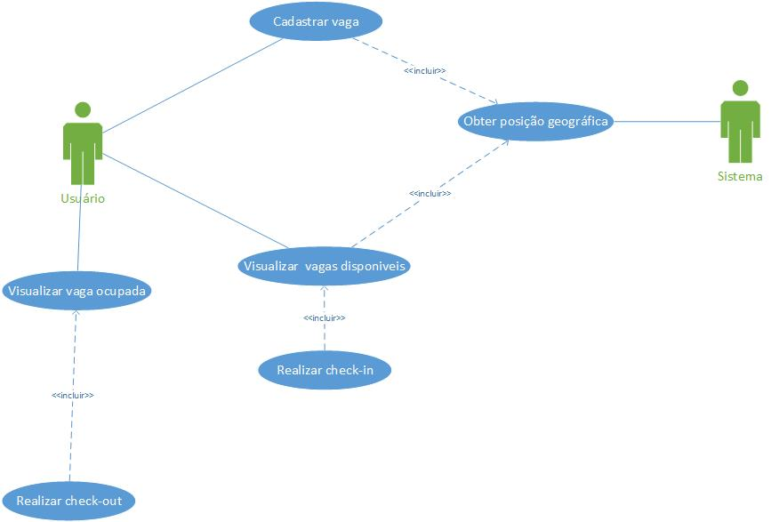
Diagrama 1 – Rotinas do usuário

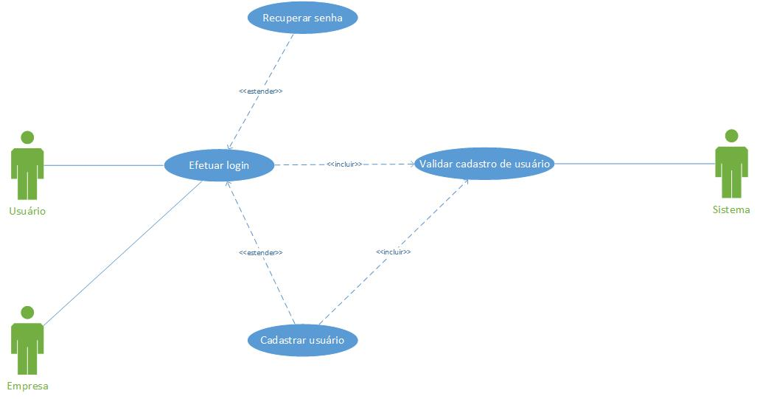
Diagrama 3 - Efetuar login

MODELO DE DADOS

MODELO CONCEITURAL
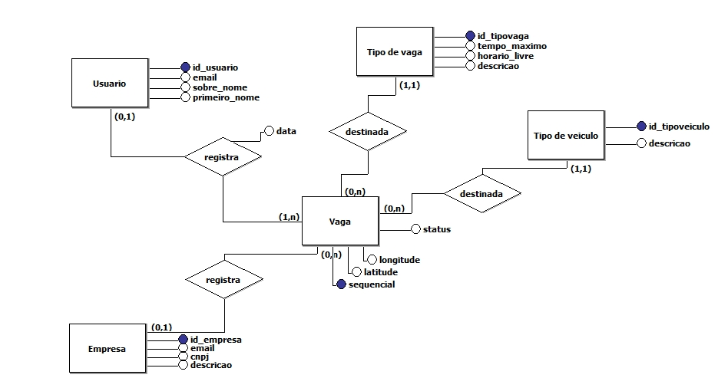

MODELO LÓGICO
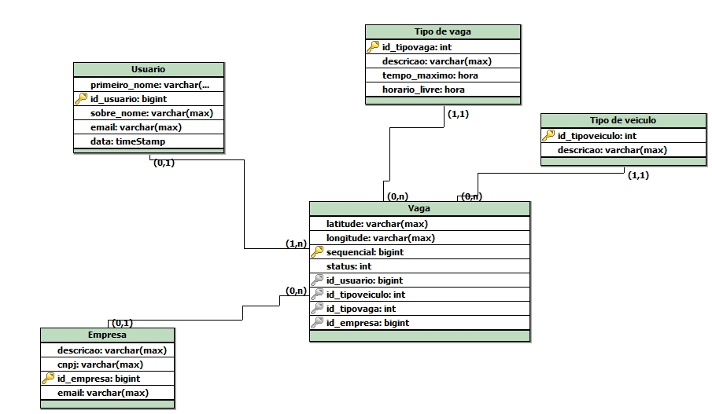

MODELO FÍSICO

CREATE TABLE Usuario (
primeiro_nome varchar(max),
id_usuario bigint PRIMARY KEY,
sobre_nome varchar(max),
email varchar(max),
data timeStamp
)

CREATE TABLE TipoVaga (
id_tipovaga int PRIMARY KEY,
descricao varchar(max))

CREATE TABLE Vaga (
latitude varchar(max),
longitude varchar(max),
sequencial bigint PRIMARY KEY,
status int,
id_usuario bigint,
id_tipovaga int,
FOREIGN KEY(id_usuario) REFERENCES Usuario (id_usuario),
FOREIGN KEY(id_tipovaga) REFERENCES TipoVaga (id_tipovaga)
)

DIAGRAMA DE BANCO DE DADOS

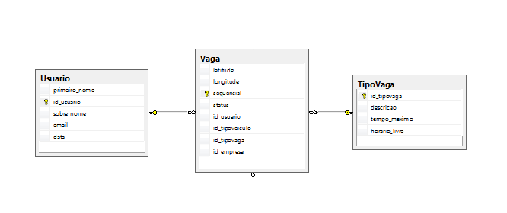

IMAGENS DO APLICATIVO

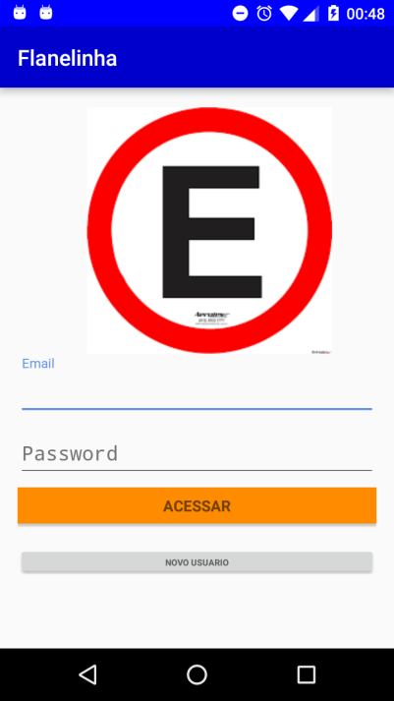
    - Tela inicial demonstrando as vagas

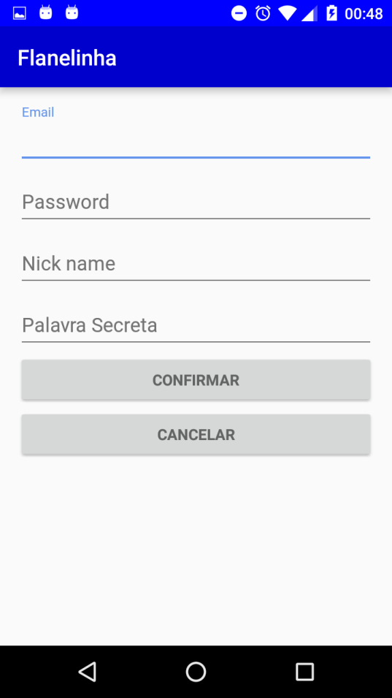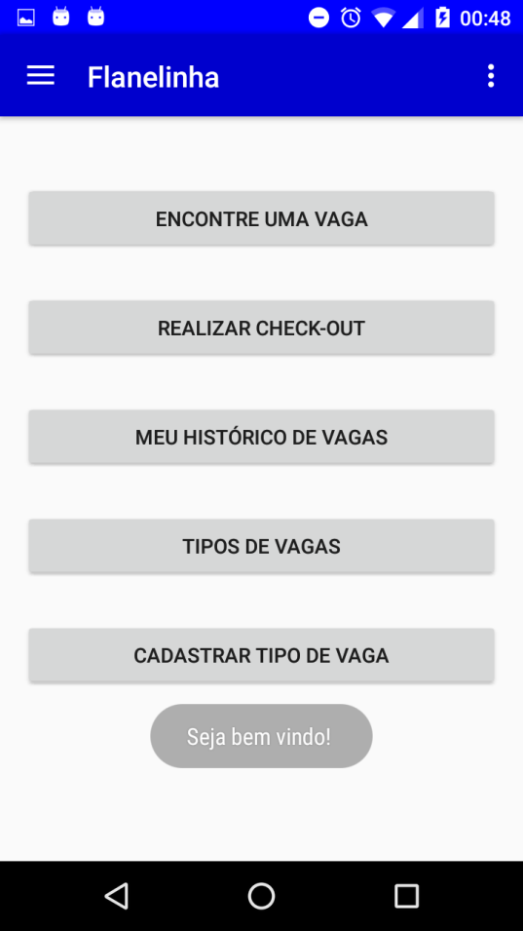
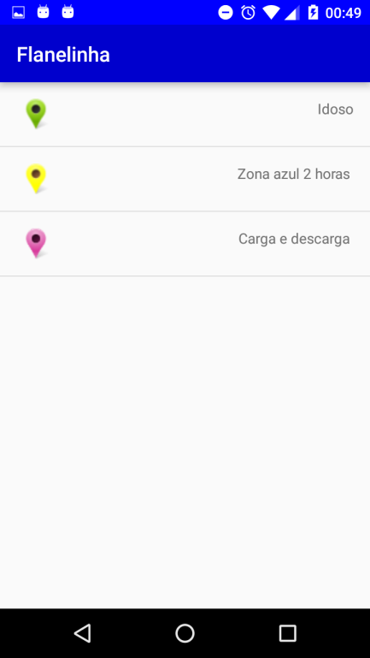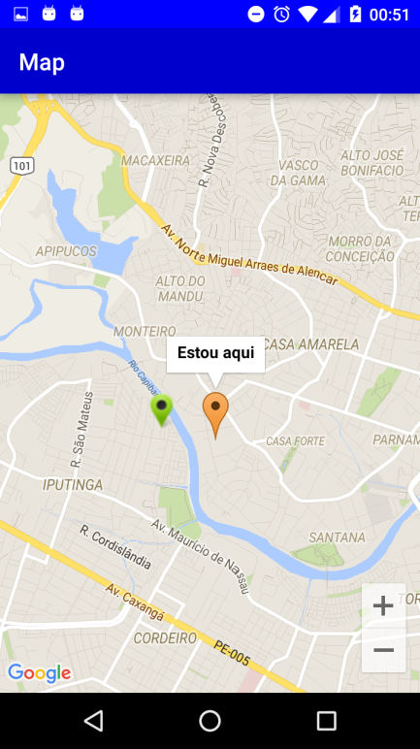

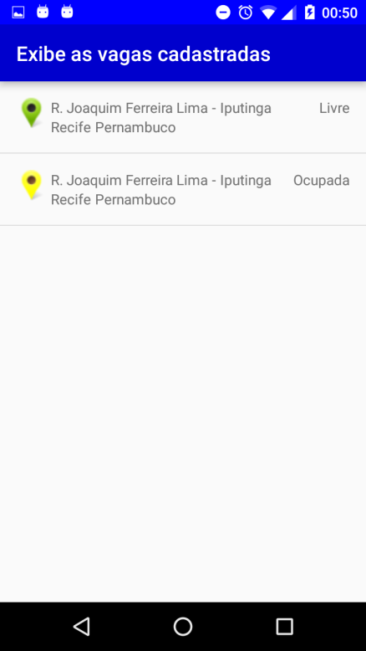
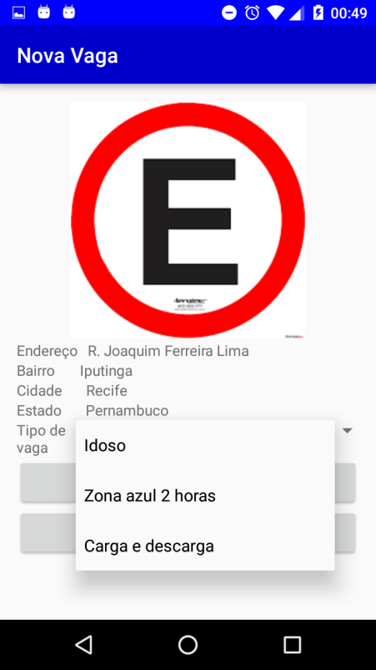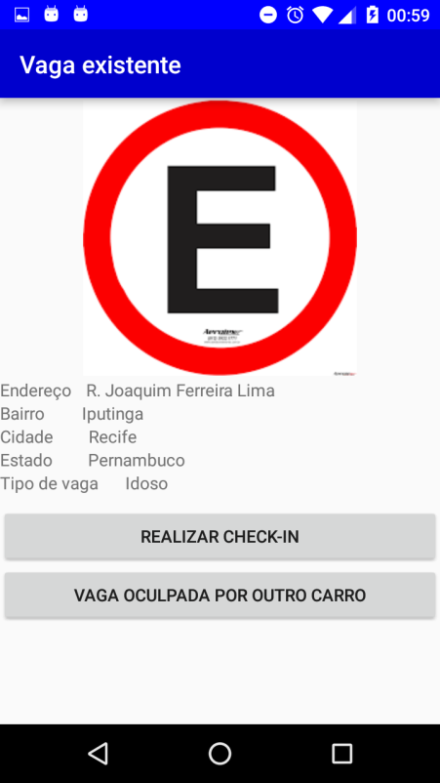

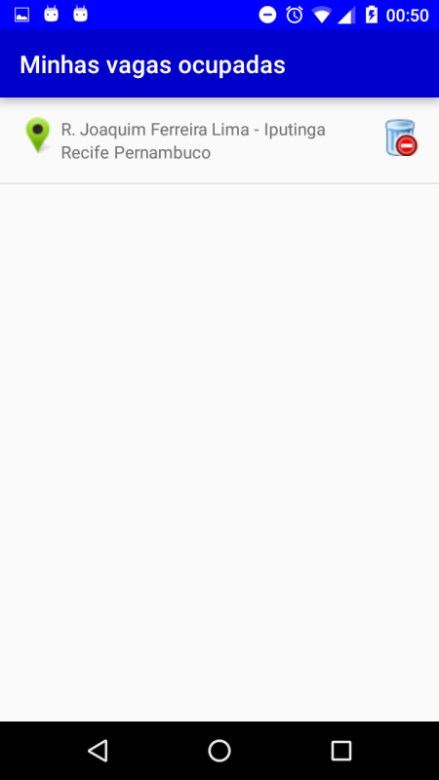

RELATÓRIO TÉCNICO

Esse capítulo descreve analises técnicas sobre as ferramentas e recursos utilizados no desenvolvimento do aplicativo Flanelinha.

Como IDE foi utilizado a ferramenta Android Studio 2.1.1

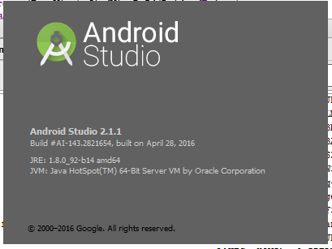
Para armazenamento dos dados foi utilizado o próprio banco de dados do smartphone chamado de SQLite. Esse banco de dados foi utilizado para armazenar dados locais do aplicativo para que no momento de desenvolvimento não fosse necessário a locação de um servidor em nuvem para hospedar os dados capturados pelos usuários. Para que o aplicativo seja publicado na loja do Google Play faz se necessário alterar as configurações de desenvolvimento para webserver e modificar o banco de dados.
Visando uma melhor compatibilidade o aplicativo foi desenvolvindo utilizado a API 16 voltada para os smartphones com sistema operação 4.1 (Jelly Bean) para que possamos ter a possibilidade de atingir um maior número de aparelhos no qual a Google relata o percentual de 95,2%.

RECURSOS FUTUROS

Como plano de desenvolvimento para versão 2.0 espera-se que aplicativo adquira as seguintes funcionalidades:
- Autenticação usando credenciais de rede de redes sociais (FaceBook, Google e Twiter)
- Comunicação em bando de dados externo usando Web Server;

Para ganhar em desempenho, espera-se que seja revisado e implementado:
- Utilização de mais thred;
- Ajustes nas classes usando metodologia MVC

Melhorias em designer e inovação:
- Utilização de Drag and Drop (arrastar e soltar);
- Utilização de BroadCast;
- Utilização de notificações Push

